CHUYÊN ĐỀ 1: TÌM TỔNG CỦA DÃY SỐ

Tổng của dãy số cách đều = (Số đầu + Số cuối) x (số số hạng :2)
Số số hạng = ( Số cuối – số đầu) : khoảng cách + 1

Bài 1: Tính tổng:
- 1+ 2+ 3+....+ 200.
- 2 + 4 + 6+ .... + 1000
- 5 + 10 + 15 + .... + 1000
- 5+ 9+ 13+ ...+ 2009+ 2013
Bài 2: Tìm x
- (x+1) + (x+2) + (x+ 3) + ....+(x+30) = 795
- (x+1) + (x+2) + (x+ 3) + ....+(x+100) = 5750
Bài 3: Tính nhanh:
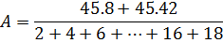
Bài 4: Phải thêm vào tổng các số hạng trong dãy số: 2,4,6,8,...,246 ít nhất bao nhiêu đơn vị để được số đó chia hết cho 100.
BTVN:
Bài 1: Tính tổng:
- 132 + 128+124+....+72+68
- 13-12+11+10-9+8-7-6+5-4+3+2-1
- 1+2-3-4+5+6-7-7+9+...+2006-2007-2008+2009+2010.

CHUYÊN ĐỀ 2: LŨY THỪA

Bài 1: So sánh các số sau đây :
- và
- và
- và
- và 6.
- và
- và
- và
- Dạng 2: Tìm x:
Bài 2: Tìm số tự nhiên x, biết:
- + = 272
- 5^{2x-3} – 2.5² = 5².3
- + + + = 64
Bài 3: Cho : S = 3¹ + 3² + 3³ + 3⁴ + ... + 3²⁰¹⁵. Tính S.
Bài 4: Cho A= 1+2++ + ....+ và B =.
Tính B – A

CHUYÊN ĐỀ 3: PHÂN SỐ
- Dạng 1: So sánh phân số
Bài 1: So sánh:
- A= 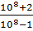 ; B = 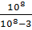
- A= 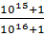 ; B= 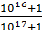
- A= 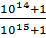; B =
- A= 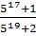 ; B= 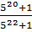
- A= 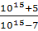; B= 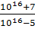
- A= 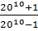; B= 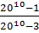
- A= 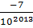 + 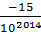; B= 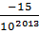 + 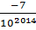
- Dạng 2: Tính tổng của dãy số phân số:

Công thức:
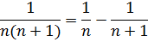
Bài 2: Tính tổng:
- A= (1 ) (1)(1).....(1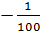)
- B= 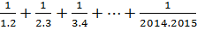
- C= 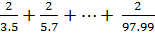
- D= 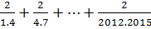
Bài 3: Rút gọn biểu thức:
- A = 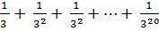
- B = 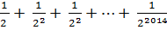

CHUYÊN ĐỀ 3: PHÂN SỐ (tt)
Bài 1: Tìm các số nguyên x, y, z biết:
- =
- 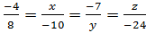
Bài 2: Rút gọn phân số:
- 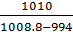
- 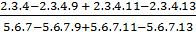
- 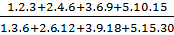
- 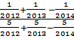 - 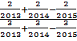
Bài 3: Tìm các số nguyên x, biết rằng:
- 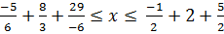
- 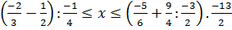

CHUYÊN ĐỀ 3: PHÂN SỐ (tt)

Bài 1: Cho biểu thức M = 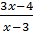 . Tìm các số nguyên x để M là một số nguyên.
Bài 2: Tìm các số nguyên x để + 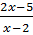 là một số nguyên.
Bài 3: Tìm phân số có mẫu số bằng 13, biết rằng khi cộng cả tử với 14, nhân mẫu với 3 thì giá trị của phần số đó không đổi.
Bài 4: Tìm x
- + + + = -4
- 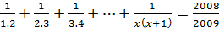
Bài 5: Tính:
A= 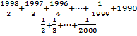
Bài 6: Chứng minh:
- + + + ....+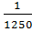 >
- + + + ....+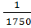 >

TT GIA SƯ MINH TRÍ ĐỀ KIỂM TRA THÁNG 1 ( KIẾN NGHỊ)
Họ tên: ............................... Môn : Toán 6
Lớp:........................ Thời gian: 90 phút

Điểm | Lời phê

Đề bài:
Bài 1: Tìm x, biết:
- 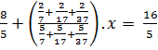
- (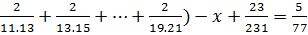
Bài 2: Cộng tử và mẫu của phân số với cùng một số tự nhiên x rồi rút gọn ta được . Tìm x.
Bài 3: So sánh:
A = 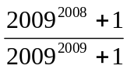 với B = 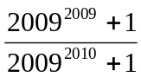
Bài 4: Tính nhanh: 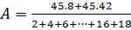

Bài 5: Vẽ = 30⁰. Vẽ tiếp góc nOp kề bù với góc mOn. Vẽ tiếp góc pOq phụ với góc mOn đồng thời tia Oq nằm trong góc nOp. Cho biết số đo của góc nOq?

